漯电教馆〔2019〕7号

漯河市电教仪器馆
转发河南省教育技术装备管理中心关于义务教育装备标准化实验学校奖励教育设备 培训计划的通知

郾城区、源汇区、召陵区电教馆，经济开发区社会事业局文教科，市直有关中小学：
现将《河南省教育技术装备管理中心关于义务教育装备标准化实验学校奖励教育设备培训计划的通知》转发给你们，望遵照执行，并提出如下要求：
一、参加人员

1.各县区电教及装备管理部门负责人；
2.有关奖励学校主管校长及专业技术教师各一人；
3.市直各中小学电教及装备管理负责人一人。
二、培训内容
1.云备课一体机的主要功能及备授课演示；
2.云备课一体机在教育装备信息化中的场景应用；
3.高性能云教室方案环境演示。
三、时间及地点
时间：2019年1月18日上午8点30分开始
地点：漯河五高初中部图书楼三楼会议室
四、有关要求
1、各县区各学校请于1月16日下午四点前填写会议回执单发到lyz-8862@126.com邮箱。
2、参会人员务必于1月18日上午按时参加培训。

五、联系方式

联系人：李银中

电话：13949888862 3163099

电子邮箱：lyz-8862@126.com

附件：1.河南省教育技术装备管理中心关于义务教育装
备标准化实验学校奖励教育设备培训计划的
通知

2.漯河市义务教育装备标准化实验学校设备培训

工作回执

2019年1月15日

附件1：

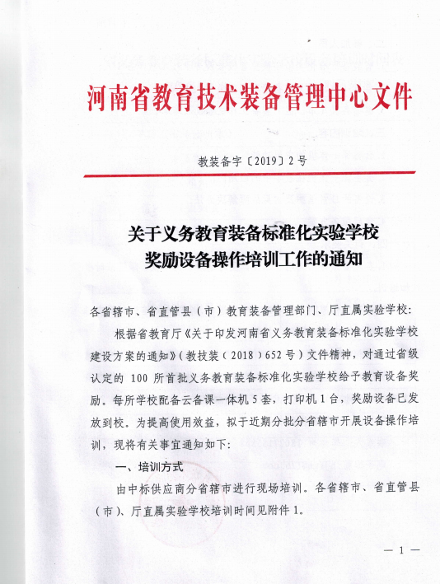

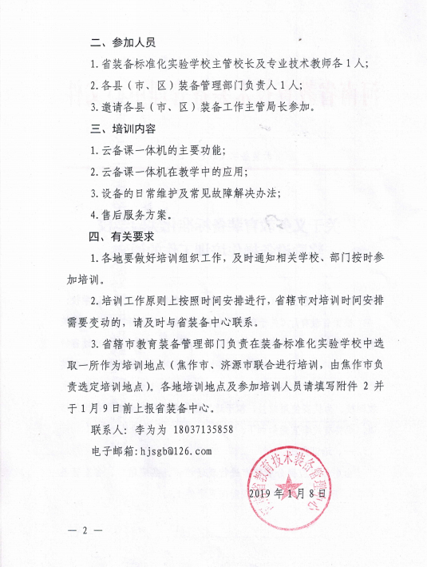

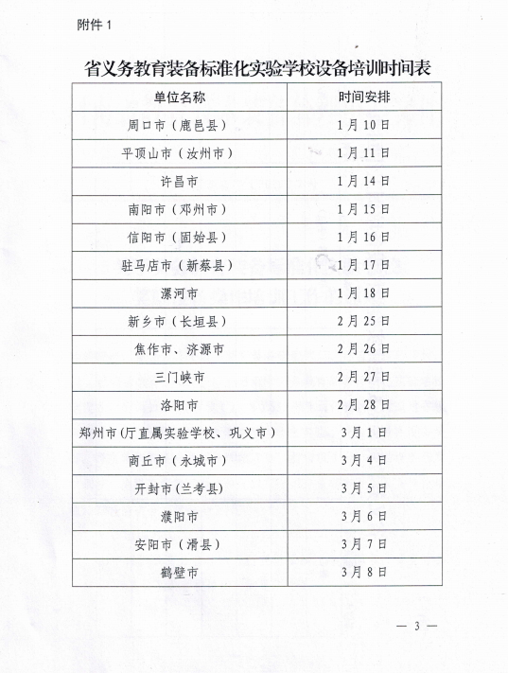

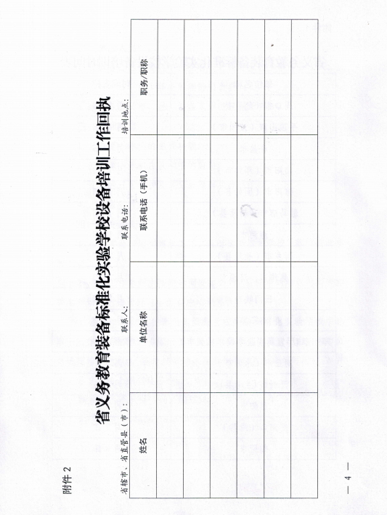

附件2：

漯河市义务教育装备标准化实验学校

设备培训工作回执

单位： 联系人： 联系电话：
姓名 | 单位名称 | 联系电话 | 职务/职称

漯河市电教仪器馆办公室 2019年1月15日印发

